 | TRUVA YAYINLARI  YENİ KİTAP TANITIMI  DAĞITIM TARİHİ  09/02/2012
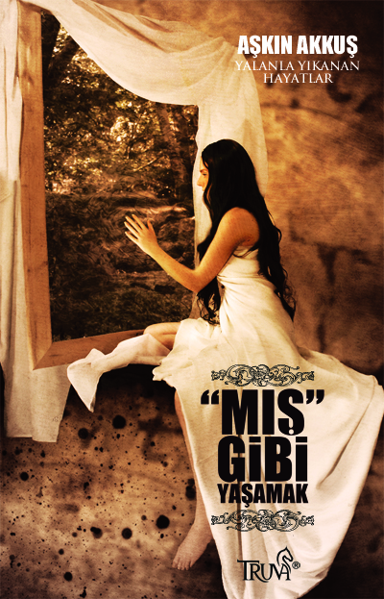 | Eser Adı : “Mış” Gibi Yaşamak “Yalanla Yıkanan  Hayatlar”  Yazar : Aşkın Akkuş  Türü : Roman  Tür No : 86  Yayın No : 389  —Katkıda Bulunanlar—  Genel Yayın  Yönetmeni : Hüseyin Movit  Editör : Gülten Akderin M.  Kapak  Tasarımı : Mehmet Emre Çelik  Cilt Bilgisi : Karton Kapak  Kağıt Bilgisi : 2. Hamur  Basım Tarihi :Şubat 2012  Baskı Sayısı : 1.baskı  Sayfa Sayısı : 352  Kitap  Boyutları : 13,5 * 21 cm  Barkod No : 978-605-5416-34-8  Etiket Fiyatı : 15.00 TL
Lütfen kitabı okumadan önce aşağıdaki soruları cevaplandırınız:* Bir gün; yıllarca yetiştirip büyüttüğünüz evladınızın görünümünde olan (ama o olmayan) biriyle bir süredir yaşadığınızı öğrenseydiniz ne yapardınız? “Nasıl olduğunu anlayamadım Hamiyet. Bir insan bir günde bu kadar değişebilir mi? Ardı ardına alışık olmadığım, yadırgadığım davranışları ile karşılaşıyorum... Bu kadar zıt davranışların tümünü nasıl oluyor da tek bir ruhta barındırabiliyor? Aklım almıyor” dedi. “İçinde başka biri var sanki.”* Eski sevgiliniz, eşinizle dost olabilir mi ?“Aralarında anlatılması imkânsız bir iletişim kurmuşlardı. İnanılmaz bir bağdı bu. Sadece ikisinin anlayacağı ama birbirlerine bile ifade edemeyecekleri bir bağ. Yaşamlarında çakıştıkları nokta 'sevdikleri kadın' ile ilgili kısmı geride bırakıp, insanca yönlerini ön plana çıkarmayı başarmışlardı. Birbirlerinin insani yönlerini keşfettikten sonra da diğer duyguların anlamı kalmamıştı zaten; kıskançlık, hırs ya da diğerleri... Kimsenin başaramadığını başarmışlardı...”* İki evladından biri kaybolmuş acılı bir babayı teselli edebilir miydiniz?“Evliyseniz konu bir şekilde çoluk çocuk muhabbetine geliyor. Ardından da kaçınılmaz 'Çocuğunuz var mı?' sorusuna. Var diyorum sadece. Benden başka bir yanıt alamayan karşımdaki 'Beni yormasana be adam, kaç çocuk?' diyor içinden, ardından da dışa vuruyor gülümseyerek. 'Allah bağışlasın kaç çocuğunuz var?' İşte bu can alıcı soru var ya, benim canımı alıyordu her seferinde. Yaramı kanatıyordu. İki diyordum Allah bağışlarsa. İçimden de 'Biri sadece bir gün öpüp koklayabildiğim, diğeri de kaybolmuş olanın yasını tutarken öpüp koklayamadığım evladım.'”* Ya evladı kayıp annenin dramını nasıl tanımlarsınız?“ Yıllardır evlat acısı ile çırpınıyorum. Hiçbir şeye benzemiyor biliyor musun? Öldüğünü bilsem birkaç gün, belki birkaç yıl ağlayacaktım. Oysa ömür boyu acı çekmeye mahkûmum... Yaşamayı oynamak nasıl bir şey bilir misin? Bu dalda Oscar ödülü bile alabilirim. Nefes almayı, gülümsemeyi, uyumayı, uyanmayı oynamak... Bazen mutlu olur gibi gülümserken içinin kan ağladığını bilmek. Başkalarını kandırırken kendinden bir kez daha nefret etmek… Aynaya bakarken, saçını tararken, gülümserken hissedilen suçluluk duygusu var ya... İşte onu tanımlamam mümkün değil.”
Adres: Okul Caddesi Mutlu Sokak Güler Apartmanı No: 48/17 Kavacık / İstanbul
Tel: (0216) 537 70 20 ( 3 hat ) Fax: (0216) 537 70 23

